DOCUMENTATIE

CALCULATOR DE POLINOAME

NUME STUDENT:FRĂTEAN ANDREEA MANUELA
GRUPA: 30229
An 2, Semestrul 2
2021 - 2022

CUPRINS

1. Obiectivul temei 3
2. Analiza problemei, modelare, scenarii, cazuri de utilizare 3
3. Proiectare si implementare 3
*Diagrama UML 4
*Clase si metode……………………………………..5
*Interfata Grafica……………………………………11
5. Rezultate 13
6. Concluzii 13
7. Bibliografie 14

Obiectivul temei
Obiectivul acestei teme de laborator este de a proiecta si implementa un calculator de polinoame cu o interfata grafica prin care utilizatorul poate introduce polinoame si poate selecta o operatie care sa fie realizata de calculator.
Operatiile care pot fi efectuate sunt:
- Adunare
- Scadere
- Inmultire
- Derivare
- Integrare

Analiza problemei, modelare, scenarii, cazuri de utilizare
Polinoamele sunt construite din termeni numiti monoame, care sunt alcatuite dintr-un coeficient intreg, inmultit cu una sau mai multe variabile. Fiecare variabila poate avea un exponent constant intreg pozitiv.
Exemplu de polinom : 5x^3+4x^2+6x^1
Unde 5, 4 si 6 sunt coeficienti intregi si 3, 2 si 1 sunt exponenti .
Pentru a usura interactiunea dintre utilizator si calculator, in interfata grafica vom pune doua TextField-uri in care utilizatorul poate introduce primul si al doilea polinom sub forma prezentata in exemplul de mai sus. De asemenea, vom aveam un TextField in care se va afisa rezultatul.
Pentru intoducerea polinoamelor vom folosi Regex. Regexul este o expresie care este utilizata pentru a defini un model de cautare pentru siruri. Sablonul de cautare poate fi un caracter simplu, un sir sau un sir mai complex care defineste un anumit sablon care trebuie cautat in sir. Am folosit doua expresii Regex : una pentru a extrage monoamele din polinom si cea de a doua pentru a extrage coeficientul si exponentul din fiecare monom .

Proiectare si implementare

- DIAGRAMA UML
UML (Unified Modeling Language) este un limbaj pentru modelare util în domeniul software la realizarea documentelor de specificaţii; bun pentru comunicarea între ingineri. Pentru analiza şi proiectarea programelor s-au creat limbajele de modelare. Unul dintre aceste limbaje de modelare este limbajul de modelare unificat, UML (Unified Modeling Language).
UML este un limbaj vizual de modelare utilizat pentru specificarea, construirea si documentarea sistemelor de aplicatii oreintate pe obiect si nu numai. O diagrama este o prezentare grafica ale unui set de elemente, cel mai adesea exprimate ca un graf de noduri(elementele) si arce(relatiile).
Diagrama contine sase clase : Monom , Polinom , Operatii , View , Controller si Main . Sub fiecare clasa se gasesc atributele si metodele care au fost implementate in fiecare clasa . Relatiile dintre clase sunt reprezentate prin sageti .

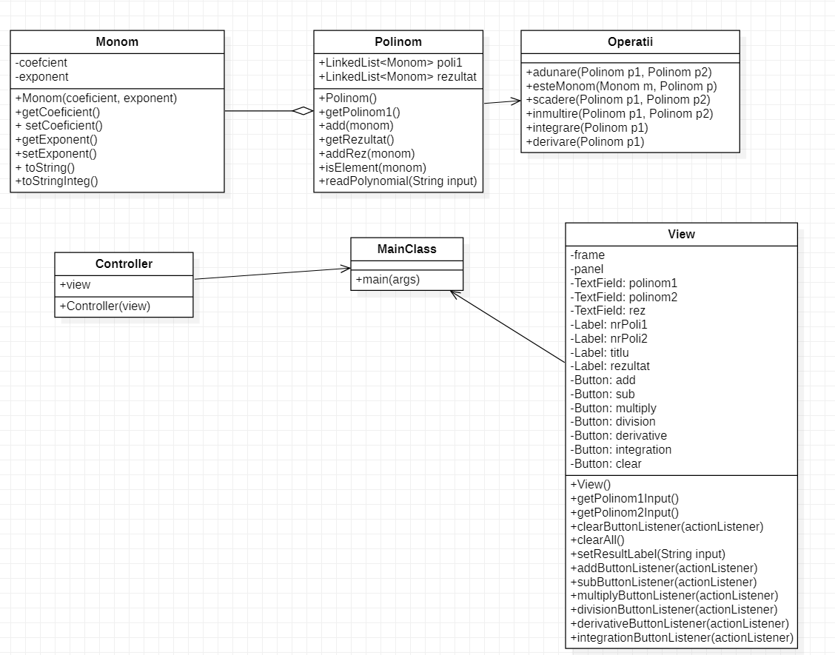

- CLASE SI METODE

Am utilizat șablonul Model-View-Controller (MVC). Ideea este separarea programelor în Model, View (vedere, vizualizare) (creează afișajul, interacționând cu Modelul după nevoi), și Controller (răspunde la cererile utilizatorului, interacționând atât cu Vizualizarea cât și cu Modelul) după nevoi.
Rolul elementelor din arhitectura MVC :
• Model – încapsulează datele specifice unei aplicații și definește logica și computațiile care manipulează și procesează datele respective. În software de întreprindere, modelul servește adeseori ca o aproximare a proceselor din lumea reală. Modelul nu știe despre vederi și controloare. Când se schimbă, în mod tipic modelul notifică observatorii săi despre schimbare.
• Vederea – redă conținutul unui model. Specifică exact cum se prezintă utilizatorului datele din model. Dacă modelul se schimbă, vederea trebuie să-și actualizeze prezentarea după nevoi.
• Controlorul – traduce interacțiunile utilizatorului cu vederea în acțiuni pe care le va executa modelul. Într-un client GUI de sine stătător, interacțiunile pot fi click-uri pe butoane, selecții de meniu etc.

- Clasa Controller :
Aceasta clasa face legatura intre interfata grafica si programul propriu-zis , interactiunea dintre utilizator si program.
In aceasta clasa am implementat raspunsul programului la apasarea butoanelor de Adunare , Scadere , Inmultire , Derivare , Integrare si Clear.
- Clasa View :
In clasa View am implementat interfata grafica. Aceasta clasa continue atribute: butoane, textFielduri si Labeluri si metode pentru initializarea evenimentelor .

Modelul este format din clasele : Monom , Polinom si Operatii .

- Clasa Monom :
Aceasta clasa contine structura unui monom format din coeficient si exponent scrise ca fiind atribute, apoi pentru fiecare din aceste doua atribute sunt metodele standard get, set , constructorul si doua metode toString() pentru afisare.
Metoda get este folosita pentru preluarea de coeficient / exponent iar metoda set este folosita pentru setarea de coeficient /exponent.

public int getCoeficient() {
return coeficient;
}
public void setCoeficient(int coeficient) {
this.coeficient = coeficient;
}
public int getExponent() {
return exponent;
}
public void setExponent(int exponent) {
this.exponent = exponent;
}

Metoda toString() este folosita pentru a a realiza afisarea monoamelor in diferite cazuri.
Metoda toStringInteg() este folosita pentru afisarea polinomului dupa integrare sub forma de fractie.
public String toString()
{
if(coeficient==0)
{ return "";}
else if(exponent == 0 && coeficient<0)
{ return coeficient+"x^"+exponent; }
else if(coeficient>0 && exponent==0)
{ return "+" +coeficient+"x^"+exponent;}
else if(coeficient==1 && exponent==1)
{ return "+x"; }
if(coeficient>0 && exponent>0)
return "+" + coeficient+"x^"+exponent;
else if(coeficient<0 && exponent>0)
return coeficient+"x^"+exponent;
else return "";
}
public String toStringInteg()
{
if(coeficient==0 && exponent==0)
return "";
if(coeficient>0 && exponent>=0)
return "+"+coeficient+"x^"+exponent+"/"+exponent;
else return "";
}
- Clasa Polinom :
Aceasta clasa contine doua atribute : doua liste LinkedList<Monom>, o lista pentru a pune monoamele dupa citirea de la tastatura si o lista in care se pun monoamele rezultatului dupa efectuarea unei operatii. De asemenea , avem si metodele de get, metoda isElement si metoda readPolynomial care foloseste Regex si primeste ca si parametru un string.
Metoda isElement verifica daca un element este sau nu in lista.
Pentru metoda readPolynomial am folosit doua expresii regex, una pentru extrage monoamele din polinom si o expresie pentru a extrage coeficientul si exponentul din monom.

- Clasa Operatii :
Clasa unde sunt implementate operatiile de adunare, scadere, inmultire, derivare si integrare.
- Adunarea : primeste ca si parametrii doua polinoame .
Am initializat un monom si un polinom.
Am folosit doua instructiuni for : una pentru a parcurge primul polinom si a doua pentru a parcurge al doilea polinom. Pe masura ce parcurgem fiecare monom din cele doua polinoame verificam daca gasim monoame care au acelasi exponent, daca gasim atunci creem un nou monom, le adunam coeficientii si adaugam monomul in lista. Apoi adaugam in lista si monoamele care nu au perche ca exponent prin doua instructiuni for. Am mai impementat o metoda care returneaza true sau false daca doua monoame au exponentii egali.
Se va introduce primul polinomul in textField ul denumit “ Polinom 1” , al doliea polinom se introduce in textField ul denumit “ Polinomul 2 “ , se va apasa butonul de “ Adunare “ iar rezultatul se va afisa in label -ul numit “ Rezultat “ .

- Scaderea :
Metoda este asemanatoare cu metoda pentru adunare. Initializam un monom si un polinom. Folosim doua instructiuni for pentru a parcurge ambele polinoame primite ca parametru, pe masura ce parcurgem cele doua polinoame, verificam daca exponentii monoamelor sunt egali , daca sunt egali ii scadem. In continuare mai folosim doua instructiuni for pentru a adauga in lista monoamele care nu au pereche ca exponent, pentru aceasta am folosit o metoda care returneaza true sau false daca doua monoame au exponentii egali.
Se va introduce primul polinomul in textField ul denumit “ Polinom 1” , al doliea polinom se introduce in textField ul denumit “ Polinomul 2 “ , se va apasa butonul de “ Scadere “ iar rezultatul se va afisa in label - ul numit “ Rezultat “ .

- Inmultirea :
Pentru inceput initializam un polinom si un monom. Parcurgem ambele polinoame cu doua instructiuni for.
Pentru fiecare polinom parcurgem monoamele si inmultim monom cu monom : inmultim coeficientii si adunam exponentii apoi ii adaugam in lista si returnam polinomul rezultat.
Se va introduce primul polinomul in textField ul denumit “ Polinom 1” , al doliea polinom se introduce in textField ul denumit “ Polinomul 2 “ , se va apasa butonul de “ Inmultire “ iar rezultatul se va afisa in label -ul numit “ Rezultat “ .

- Derivarea :
Aceasta metoda are doar un polinom primit ca parametru deoarece derivarea se face asupra unui singur polinom. Initializam un polinom rez in care punem rezultatul derivarii.
Cu o instructiune for parcurgem polinomul si pentru fiecare monom setam noul coeficientul ca fiind produsul dintre vechiul coeficient si exponent.
Si apoi setam exponentul ca fiind vechiul exponent - 1.
Se va introduce polinomul in textField -ul denumit “ Polinom 1” , se va apasa butonul de “ Derivare “ iar rezultatul se va afisa in label -ul numit “ Rezultat “ .

- Integrarea :
Aceasta metoda are de asemenea doar un singur polinom primit ca parametru deoarece integrarea se face asupra unui singur polinom.
Initializam un polinom rez in care punem rezultatul integrarii.
Cu o instructiune for parcurgem polinomul si pentru fiecare monom setam coeficientul ca fiind vechiul coeficientul supra exponentul + 1 iar exponentul il setam ca fiind vechiul exponent + 1. Am folosit metoda toStringInteg() pentru a afisa rezultatul sub forma de fractie.
Se va introduce polinomul in textField ul denumit “ Polinom 1” , se va apasa butonul de “ Integrare “ iar rezultatul se va afisa in label -ul numit “ Rezultat “ .

- Clasa Main :
In clasa main am declarat un obiect de tip view , pentru interfata si un obiect controller pentru legatura dintre interfata grafica si programul propriu – zis . Apoi am apelat metoda setVisible pentru prezentarea ferestrei pe ecran.
- Interfata Grafica
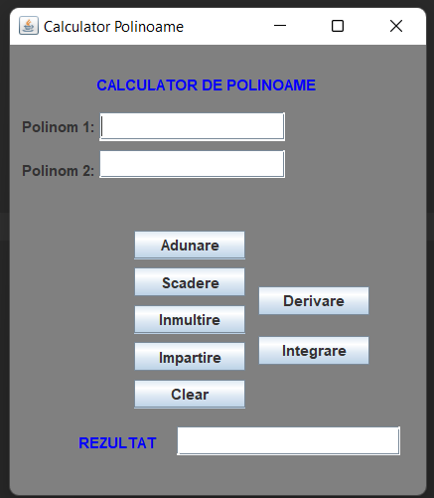
Interfata cu utilizatorul (User Interface) reprezinta principala modalitate de comunicare intre utilizatori si sistemele informatice. Limbajul Java ofera utilizatorilor diverse clase pentru implementarea functionalitatilor interfetei utilizator.
• interfata utilizator grafica (GUI – Graphical User Interface): permite utilizatorului sa dea comenzi si sa introduca date prin actionarea unor obiecte grafice (butoane, meniuri, casete de dialog); in prezent comunicarea intre utilizatori si sistemele informatice se realizeaza, in general, prin intermediul interfetelor utilizator grafice (comunicare vizuala);
Pentru dezvoltarea de aplicatii Java cu interfata grafica trebuie avuta in vedere independenta de platforma. Acest aspect a fost rezolvat prin punerea la dispozitia utilizatorilor a unor componente grafice abstacte care sa poata fi implementate pe diferite platforme.
Limbajul Java pune la dispozitia programatorilor doua modalitati de implementare a interfetelor grafice pentru aplicatii, prin intermediul a doua pachete principale de clase:
• java.awt: AWT (Abstract Window Toolkit)
• javax.swing: face parte dintr-un proiect mult mai amplu, JFC (Java Foundation Classes), care ofera facilitati pentru dezvoltarea de interfete grafice, precum si adaugarea de elemente grafice si interactivitate in aplicatii; adauga noi clase la cele oferite de java.awt, clase care permit imbunatatirea interfetelor grafice; ofera posibilitatea realizarii de interfete grafice ale caror aspect nu depinde de platforma pe care se executa programul.
Pentru a implementa interfata am folosit urmatoarele elemente:
Frame este fereastra in care se pun elementele de care avem nevoie pentru a face un calculator de polinoame .
JPanel suporta toate tipurile de “ layout manager “ .
Butoane = sunt in numar de 7 :
- Pentru adunare
- Pentru scadere
- Pentru inmultire
- Pentru impartire
- Pentru derivare
- Pentru integrare
- Pentru clear : atunci cand este apasat face ca toate TextField – urile sa devina goale
TextField uri : trei la numar , foloste pentru a introduce cele doua polinoame si unul unde se va afisa rezultatul .
Label= este o eticheta , care poate contine un titlu , indicatii , informatii care sa ajute utilizatorul sa foloseasca programul. Am folosit un label pentru titlu “ Calculator de Polinoame “ , doua label – uri pentru Polinom 1 si Polinom 2 si un label pentru Rezultat .

Rezultate
Pentru testarea programului am folosit date de intrare date de la tastatura . Am incercat sa introduc cat mai multe variante pentru a ma asigura ca implementarea este corecta si calculatorul de polinoame functioneaza corect , cu exceptia cazurilor cand datele de intrare nu sunt introduse sub forma de polinom , nu respecta sablonul impus de expresia regex .
De asemenea, am folosit Junit pentru toate operatiile implementate: adunare, scadere, inmultire, derivasre si integrare.
In fiecare metoda am initializat doua polinoame a si b si doua polinoame rezultat : unul in care am apelat operatiile si unul cu rezultatul operatiei, apoi am folosit metoda assertEqual pentru a le compara .

Concluzii
In concluzie , acest proiect mi - a consolidat cunostiintele mele despre limbajul de programare Java , am invatat sa folosesc si sa lucrez cu expresii Regex , cu parsare , cu interfete grafice si cu organizarea claselor in stil MVC ( Model – View – Controller ) .

Bibliografie

Polinoame : https://ro.wikipedia.org/wiki/Polinom

https://uncoded.ro/dezvoltarea-aplicatiilor-cu-interfata-grafica-in-java/
https://users.utcluj.ro/~igiosan/Resources/POO/Curs/POO09.pdf

Pentru Regex expression:
https://stackoverflow.com/questions/36490757/regex-for-polynomial-expression

String builder:
https://docs.oracle.com/javase/tutorial/java/data/buffers.html

